장치제작 사양 확인서
1. 품명(Commodity)
- EMH 코팅 소스

2. 개요(General Description)
2.1 EMH 코팅 소스는 진공 중에서 고주파 유도전류에 의해 증착하고자 하는 물질을 가열 증발 시키고, 고온으로 가열된 노즐을 통해 강판에 분사하는 코팅 장치이다.
2.2 본 연구장치는 항공대에 구비하고 있는 진공 챔버에 장찰 될 장치로써, 구비 하고 있는 진공챔버는 폭 700mm, 높이 800mm 이며, 장치 설치를 위해 상판과 하판의 분해 및 조립이 가능한 형태이다.
2.3 본 연구장치는 POSCO에서 연구하고 있는 고속 증착 설비의 외관적인 성능 및 사양은 유사하나, 기계구조의 단순화, 기초 연구의 다양화, 박막 합성의 균일성 향상을 목표로 하고 있다.
2.4 본 연구장치의 구매 범위 및 구체적인 공급사의 설계, 제작 범위는 다음과 같다.
- 시편 전처리 및 장입 장치: 50mm X 100mm 강판의 전처리를 실시하여 진공 중에서 장입을 실시하며, 여러 개의 장입된 시편 사이의 격벽을 제작하여 독립적인 코팅을 실시한다.
- 코팅 물질 장입 장치: 반지름 8mm, 높이 32mm의 원기둥 형태의 코팅 물질을 장입하여, 진공 챔버의 개폐없이 진공 중에서 10개 이상을 장입 및 증발을 실시한다.
- 증기 혼합 및 분사장치: 증기화된 금속 증기를 응고 현상 없이 고온에서 포집 및 혼합을 실시하며, 노즐 제작을 통해 강판에 고속으로 분사한다.
- 장비 제어 장치: EMH 코팅 소스뿐만 아니라 진공 챔버의 장치(저진공 펌프, 고진공 펌프, 부스터 펌프) 및 타공급사에서 제작한 고주파 전원, 전자기 가열 코일, 전처리 장치 등)의 통합 제어를 위한 제어 시스템 전반을 제작 설치한다.
- 장비 설치: 상기 언급한 연구장치를 보유중인 진공 챔버에 설치하며, 그에 따른 전기공사 및 설치도 지원한다.
2.5 본 시스템이 요구되는 성능 지표는 다음과 같다.
- 코팅 소재: 50mm X 100mm 냉연강판
- 코팅 물질: Zn, Mg 및 Zn-Mg 합금(반지름 8mm, 높이 32mm 원기둥 형태)

3. 설치 조건
3.1 사급품 제공 조건
- 진공 챔버: 폭 700mm, 높이 800mm의 진공 챔버, 저진공 펌프, 고진공 펌프, 부스터 펌프 설치 완료
- 고주파 전원 장치: 1,600A, 100kHz 공급용 고주파 전원 장치
- 고주파 피드스루: 고주파 전원을 진공 내로 공급 가능
- 히터 전원 장치: 노즐 부 승온을 위해 제작된 전원 장치
- 전치리용 장치: Ar 이온빔 주사를 통한 냉연강판의 자연 산화막 제거 장치
3.2 Utility 제공 조건
- 전기: 220V, 3 Phase, 60Hz, 200kW
- 냉각수: 3마력 순환수조 (진공 펌프와 공유)
- Compressed Air : 3 kg/cm²
- 설치 장소: 한국항공대학교, 연구동 309호

4. 구매품목 및 수량
4.1 구매품목 : EMH 코팅 소스
4.2 수량 : 1 Set
4.3 장치 개략도
- 아래의 장치 개략도는 설비의 사양을 충족시키기 위한 도면이다.
- 아래의 개략도 는 일례이며, 사양만 충족되면 유사한 형태도 가능하다.

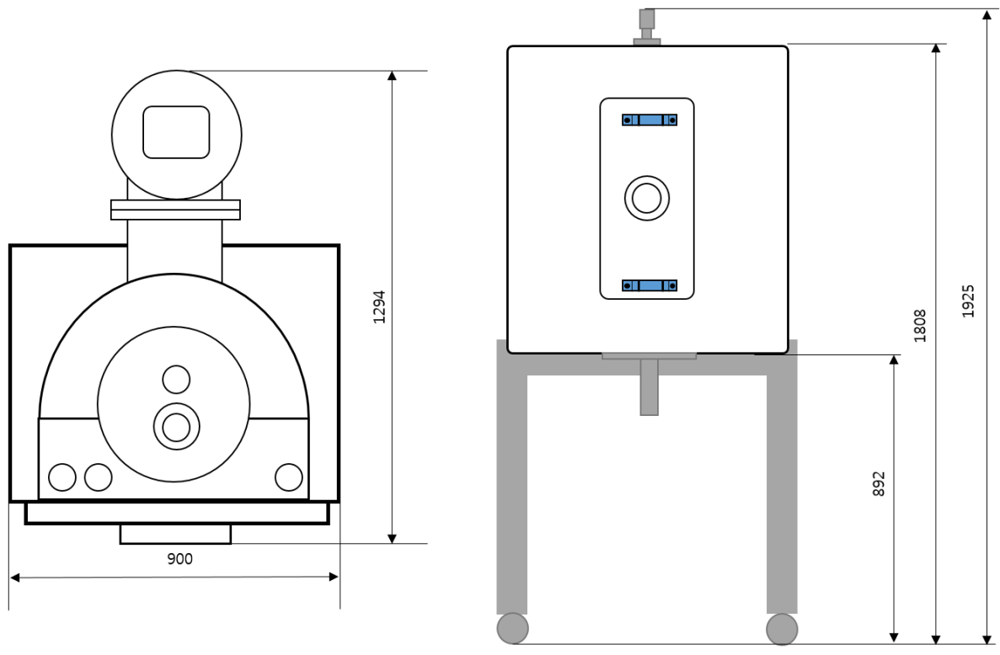
[장치 개략도 : 항공대 보유 진공 챔버 (사급)]
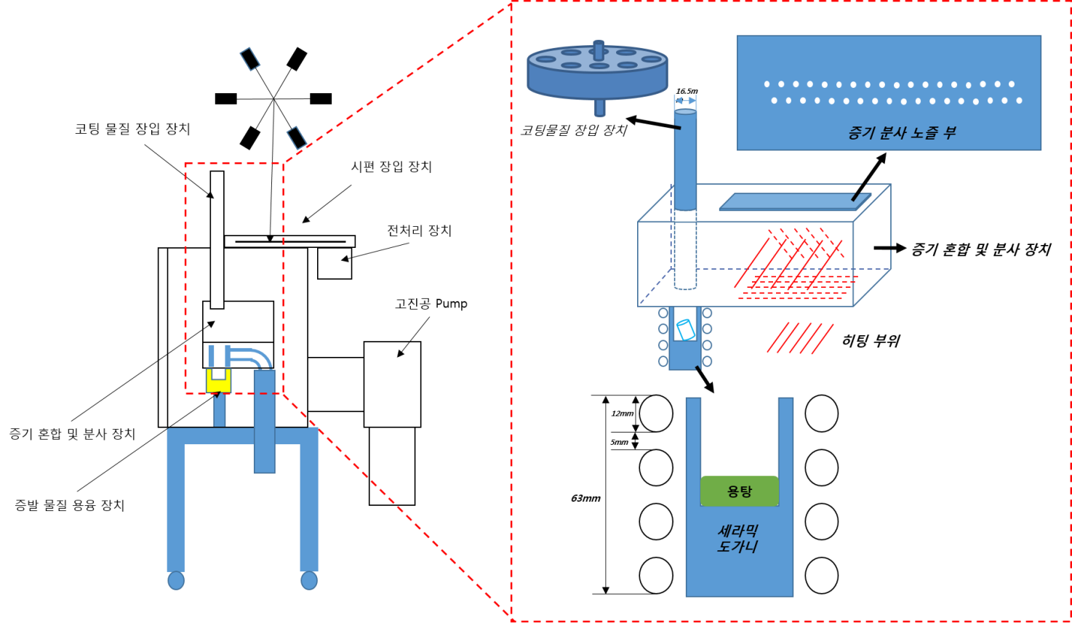
[장치 개략도: EML 코팅 소스]

5. 상세 장치 사양
5.1 시편 장입 장치
- 50mm X 100mm 냉연강판을 진공 중에서 전처리 및 장입을 실시하는 장치
- 진공 기밀, 진공 배기시에 휨 방지, 열변형 방지
- 증발 물질의 간섭 없이 이온건(사급)을 이용한 냉연 강판의 전처리 실시
- 배기 과정 없이 전처리된 시편이 진공 챔버 내부로 장입되어 코팅 실시
- 박막 증착 시 bias 전압을 인가하여 박막 합성 품질 향상
5.2 코팅 물질 장입 장치
- 반지름 8mm, 높이 32mm 원기둥 형태의 증착 물질을 배기 과정 없이 진공 챔버 내부에 장입하는 장치
- 장입 물질 수: 최소 10EA
- 장입 방식: 유압 피스톤을 이용한 자동 장입
5.3 증기 혼합 및 분사장치
- 진공 챔버 내에서 고주파 가열에 의해 증발된 코팅 물질 (Zn, Mg, Zn-Mg)을 냉연강판에 균일하게 분사하는 장치
- 재질: Graphite G347
- 가열온도: Max 1,000℃ (60분 이내), 온도 균일도 ± 5%
- 온도 측정을 위한 센서 부착 및 모니터링 실시
- 노즐 폭: 120mm, 노즐 직경: 1.5mm, pitch: 4mm, 2열
- 증발 물질이 용융 되는 장치와의 연결부분에 기밀성을 높여서 Zn 또는 Mg 증기의 Leak를 방지할 것
- 노즐의 변경이 가능하도록 노즐 부의 분해 조립이 가능 할 것
5.4 증발 물질 용융 장치
- 증기 혼합 및 분사장치 하부에 설치 되어 고체의 Zn 또는 Mg가 용융되는 장치
- 내경 60mm의 고주파 코일이 설치 되어 증발 물질에 고주파 파워 인가
- 고주파 코일과 용융되는 물질 사이에 세라믹 도가니가 삽입되어 코일의 오염 및 손실 방지
- 세라믹 도가니가 증기 혼합 및 분사장치에 직접적으로 연결
- 세라믹 도가니 제질: SBN50 (일본 Mitsui사 제품 또는 동급 성능의 제품)
5.5 열 차폐 장치
- 최대 1,000℃까지 가열되는 금속 증기 분사 노즐의 열기를 챔버 벽면에 영향을 주지 않기 위한 장치
- 진공 챔버 외부에 챔버의 벽면을 냉각하는 장치가 없기 때문에 챔버 내부의 열기를 차폐 필요
- 분사 노즐의 온도를 유지 하기 위해 열 차폐 장치를 통해 내부의 균일한 온도 유지
5.6 장비 제어 장치
- 냉연강판의 전처리 및 장입, 냉연강판 위치 제어 시스템 구성
- 고주파 전원의 인가 전류 제어 시스템 구성 및 전력 공급 모니터링
- 증발 물질 장입 제어 시스템 구성
5.7. 장치 설치
- 5항의 ‘EMH 코팅 소스’ 관련된 모든 장치를 항공대 진공 챔버 내에 설치
- 항공대 챔버 반출 후 설치 및 시험 운전 완료 후 항공대 설치
- 항공대 연구동 309호에 설치, 설치 시 수평 조정 및 정위치 조정
- Utility 연결 및 시험가공 일체를 포함

6. 검수조건 및 기타사항
6.1 현장 검수
6.1.1 공급사가 장치 제작 및 조립을 완료하였을시에 공급사에서 당사 연구원의 참여로 진행된다.
6.1.2 검수 항목 및 합격 조건
- ‘5. 상세 장치 사양’에 명기된 각 구성품의 수량 및 크기
- 승온 및 진공, 각종 장치의 정상 작동 유무
- 고주파 전류 인가 시험은 고주파 파워의 설치가 완료된 상태에서만 테스트가 가능하므로 이부분은 현장 검수에서 제외
- 상기 모든 검수항목이 만족되면 합격
6.1.3 당사 연구원의 현장 검수 승인 후에 당사가 지정하는 장소로 장치의 납품이 가능하다.

7. 일반사항
7.1 납기
- 납기는 계약 후 8주로 하며, 연구장치를 설계 및 제작하여 설치 장소에 설치 완료 한 날을 납기일로 함
- 납품 장소 : 한국항공대학교
7.2 대금지불 방법
- 검수 후 교내 지불 절차에 따라 지급됨
7.3 검수
- 제작사에서 완성품의 장치 외관검사 및 기본 작동 테스트 실시 후 입고
- 설치 완료 교내 검수 절차를 따름
7.4 하자보증기간
- 검수완료일로부터 1년으로 함
- 보증기간 중 설계 및 제작상의 하자로 인한 고장과 성능저하의 경우에는 공급자의 부담으로 이를 즉시 정비, 교체함
7.5 안전
- 설비의 설치작업 시 작업자는 교내 안전지침에 따라 안전하게 작업을 수행해야 한다.
- 안전시설물은 산업안전보건법, 동법 시행령, 동법 시행규칙 및 산업안전보건기준에 관한 규칙에 의거하여 제작하고, 안전인증대상 기계기구는 안전보건공단의 안전인증을 득하거나, 관련법에서 정한 관련 인증을 받아야 하며, 그 외 안전시설물은 교내 안전시설물 설치 기준에 따라야 한다.
- 기타사항으로 설비의 제작, 설치 시 환경, 위험물, 소방, 가스 등과 관련된 제반 법규에 위반되지 않아야 한다.
※ 참고 : 환경, 위험물, 소방, 가스와 관련된 법규
▪ 고압가스, 도시가스, 액화가스, 액화석유가스 안전관리법
▪ 위험물안전관리법, 소방기본법
▪ 수질/토양/대기 환경보전법

8. 제한 사항
- EMH 코팅 소스 제작은 많은 경험과 노하우가 요구되는 사항임.
- 업체 선정 시 본 장치와 동일 장치를 제작하여 납품한 사례나 유사 설비를 납품한 사례가 있는 업체 선정이 필요함.

상기와 같이 장치제작 사양에 따라 제작/납품 할 것을 확인합니다.
입찰자 | 상호 |  | 사업자등록번호
입찰자 | 주소 |  | 전화번호
입찰자 | 대표자 | (인) | 생년월일 6자리

